
每日市场报告

2026年2月6日

市场综述
美国三大股指全线收跌，道指跌1.2%报48908.72点，标普500指数跌1.23%报6798.4点，纳指跌1.59%报22540.59点。美元指数涨0.34%报97.96，非美货币多数下跌，欧元兑美元跌0.22%报1.1779，英镑兑美元跌0.89%报1.3532，美元兑日元涨0.08%报157.0360，离岸人民币对美元较上一交易日上涨2.0个基点报6.9409美油主力合约收跌3.1%，报63.12美元/桶；布油主力合约跌2.98%，报67.39美元/桶。国际贵金属期货普遍收跌，COMEX黄金期货跌3.08%报4798.10美元/盎司，COMEX白银期货跌16.64%报70.35美元/盎司。ICE原糖主力合约跌1.78%报14.27美分/磅，ICE棉花主力合约跌0.74%报61.78/磅。
图表1：全球主要股指涨跌幅（%）
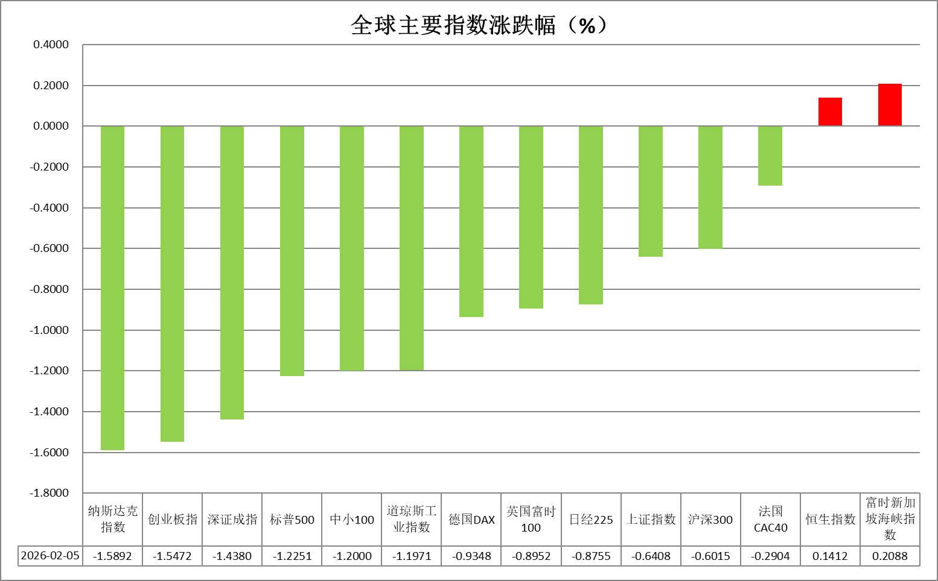
资料来源：公开资料整理、瑞达国际

- 消息回顾
【伊朗外交部长阿拉格齐率领的代表团抵达阿曼首都马斯喀特，将出席与美国代表团举行的核问题谈判。据悉，代表团成员还包括伊朗外交部政治事务副部长拉万奇、法律与国际事务副部长加里巴巴迪以及外交部发言人巴加埃等多名外交官。一名谈判代表团成员表示，本轮对话的重点将仅限于核问题，媒体关于其他潜在议题的各种猜测均不属实，也无法得到确认。】
【美联储理事库克表示，美联储必须在近期将通胀率拉回目标水平，这对于维护其信誉至关重要。库克认为，目前风险偏向于通胀上行，同时经济前景不确定性仍处高位。】
【美国1月挑战者裁员数量飙升至10.84万人，新增招聘岗位仅5300多个，均创17年来同期最差。去年12月职位空缺数量大幅下降至654万，为2020年以来最低。上周初请失业金人数则意外大增2.2万至23.1万。】
【欧洲央行维持基准利率不变，为去年6月以来连续第五次暂停降息。不过，欧洲央行并未释放下一步政策走向的明确信号，强化了市场对货币政策在一段时间内保持稳定的预期。官员们正密切关注欧元升值对出口竞争力和通胀前景的影响。】
【英国央行维持基准利率在3.75%不变，但九名货币政策委员中有四人投票支持降息25个基点，释放了强烈的鸽派信号。英国央行行长贝利也指出，今年应该有进一步降息的空间。】

今日关注
时间 | 数据/事件
2026/2/6 | 15:00 | 英国 1 月 Halifax 季调后房价指数
2026/2/6 | 15:00 | 德国 2025 年 12 月季调后工业产出、贸易帐
2026/2/6 | 23:00 | 美国2月密歇根大学消费者信心指数初值

- 观点汇总
美元指数
隔夜，美元指数涨0.34%报97.96，非美货币多数下跌，欧元兑美元跌0.22%报1.1779，英镑兑美元跌0.89%报1.3532，美元兑日元涨0.08%报157.0360。
宏观数据方面，此前公布的美国ISM服务业PMI持稳于荣枯线以上，但略低于市场预期，ADP新增就业人数大幅走低，挑战者裁员人数录得17年以来最高水平，职位空缺数亦大幅下降，进一步巩固了美国国内招聘低迷、就业市场趋于降温的态势。尽管市场对于沃什政策立场解读为“鹰派”，但在特朗普中期选举压力以及劳动力市场难改疲软格局的背景下，美联储宽松路径大概率将延续，市场对于美联储年内50基点的降息预期基本维持不变。短期来看，沃什正式上任前市场或继续计价其“鹰派”政策预期，美元或存在边际支撑。当前围绕全球地缘局势升温、美国财政问题持久化等宏观叙事，经济数据韧性以及降息预期之间的交织影响，或成为后续美元走势的核心变量，美元指数中期或继续以区间震荡运行为主。
欧洲央行如期维持利率按兵不动，为去年6月以来连续第五次暂停降息。与此同时，欧央行并未释放后续政策走向，在通胀趋稳且经济数据整体延续回暖的背景下，强化了市场对于欧央行未来延续观望立场的预期。日本方面，在通胀持续高企的压力下，去年12月家庭支出同比下降2.6%，消费者需求延续疲软态势。自高市上任以来，其扩张性财政政策预期引发投资者担忧，令日本国债和日元持续承压。
图表1：美元指数走势图
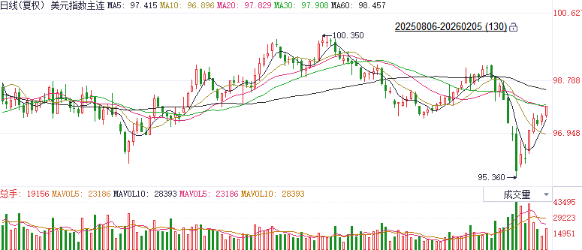
资料来源：Wind、瑞达国际

S&P500
截至2月5日，标普500指数下跌1.23%至6798.4点；迷你标普500主力合约下跌2.02%至6788.75点。经济数据上，美国1月挑战者裁员数量飙升至10.84万人，新增招聘岗位仅5300多个，均创17年来同期最差。去年12月职位空缺数量大幅下降至654万，为2020年以来最低。上周初请失业金人数则意外大增2.2万至23.1万。数据公布后市场对美联储年内首次降息的预期提前至6月，然而劳动市场全面走弱，引发美股抛售。个股方面，市场担忧人工智能将加剧软件制造商的竞争压力，美股科技股连续三日大幅走弱，英伟达三个交易日内下跌7.43%。整体来看，对人工智能股票盈利的担忧和就业数据明显疲软对美股带来明显下行压力。
图表2：S&P500走势图
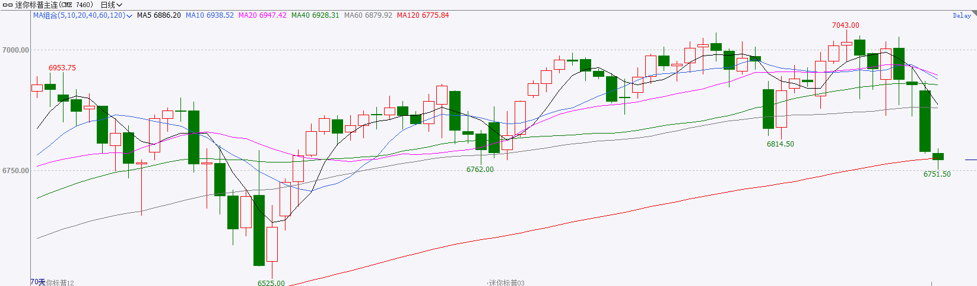
资料来源：Wind、瑞达国际

富时中国A50
截至2月5日，富时中国A50指数下跌0.08%至14946.75；新交所富时A50期指主力合约下跌0.05%至14948。海外方面，近期出于对人工智能回报率担忧，美股科技股遭持续抛售，对全球成长风格股票造成明显压力。国内方面，经济基本面，1月官方制造业PMI为49.3%，环比下降0.8个百分点；非制造业PMI为49.4%，下降0.8个百分点；综合PMI产出指数为49.8%，下降0.9个百分点。三大PMI指数均回落至收缩区间。个股方面，已发布2025年业绩预告的公司中，仅有略多于三分之一的公司预喜，但值得注意的是利润预喜的公司多数集中在人工智能等高技术产业。整体来看，在经过此前的持续拉涨后，市场对成长板块的追涨情绪明显降温，加上春节假期逐渐临近，成长板块出现获利回吐，市场向价值风格倾斜。同时，1月份PMI回落对市场情绪产生负面影响。
图表3：富时中国A50走势图
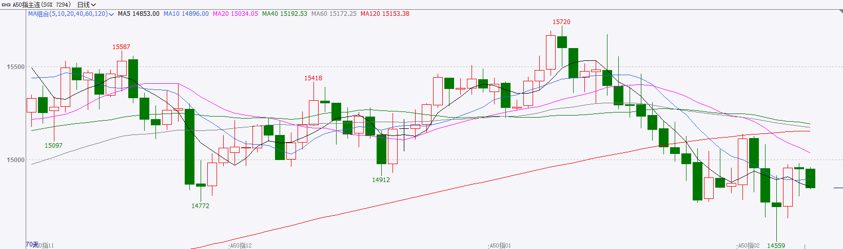
资料来源：Wind、瑞达国际

铜
隔夜COMEX铜震荡回落，报收5.7205元/磅，涨跌幅-2.21%。国际方面，美联储理事库克表示，美联储必须在近期将通胀率拉回目标水平，这对于维护其信誉至关重要。库克认为，目前风险偏向于通胀上行，同时经济前景不确定性仍处高位。国内方面，中国物流与采购联合会公布数据显示，1月份中国物流业景气指数为51.2%，物流业务保持扩张态势，业务总量指数、新订单指数、从业人员指数和业务活动预期指数等均在50%以上扩张区间。库存方面，截至2026年2月5日，COMEX铜库存为586429短吨，环比+2245短吨；LME铜库存为180575吨，环比+1925吨；SHFE每日仓单160679吨，环比+907吨。美元美债方面，美元指数持续站稳脚跟，盘中一度逼近98关口，创近两周新高，最终收涨0.34%，报97.96；基准的10年期美债收益率收报4.182%，对美联储政策利率敏感的2年期美债收益率收报3.455%。操作建议，纽铜主力合约轻仓逢低短多交易，仅供参考。
图表4：铜日线走势图
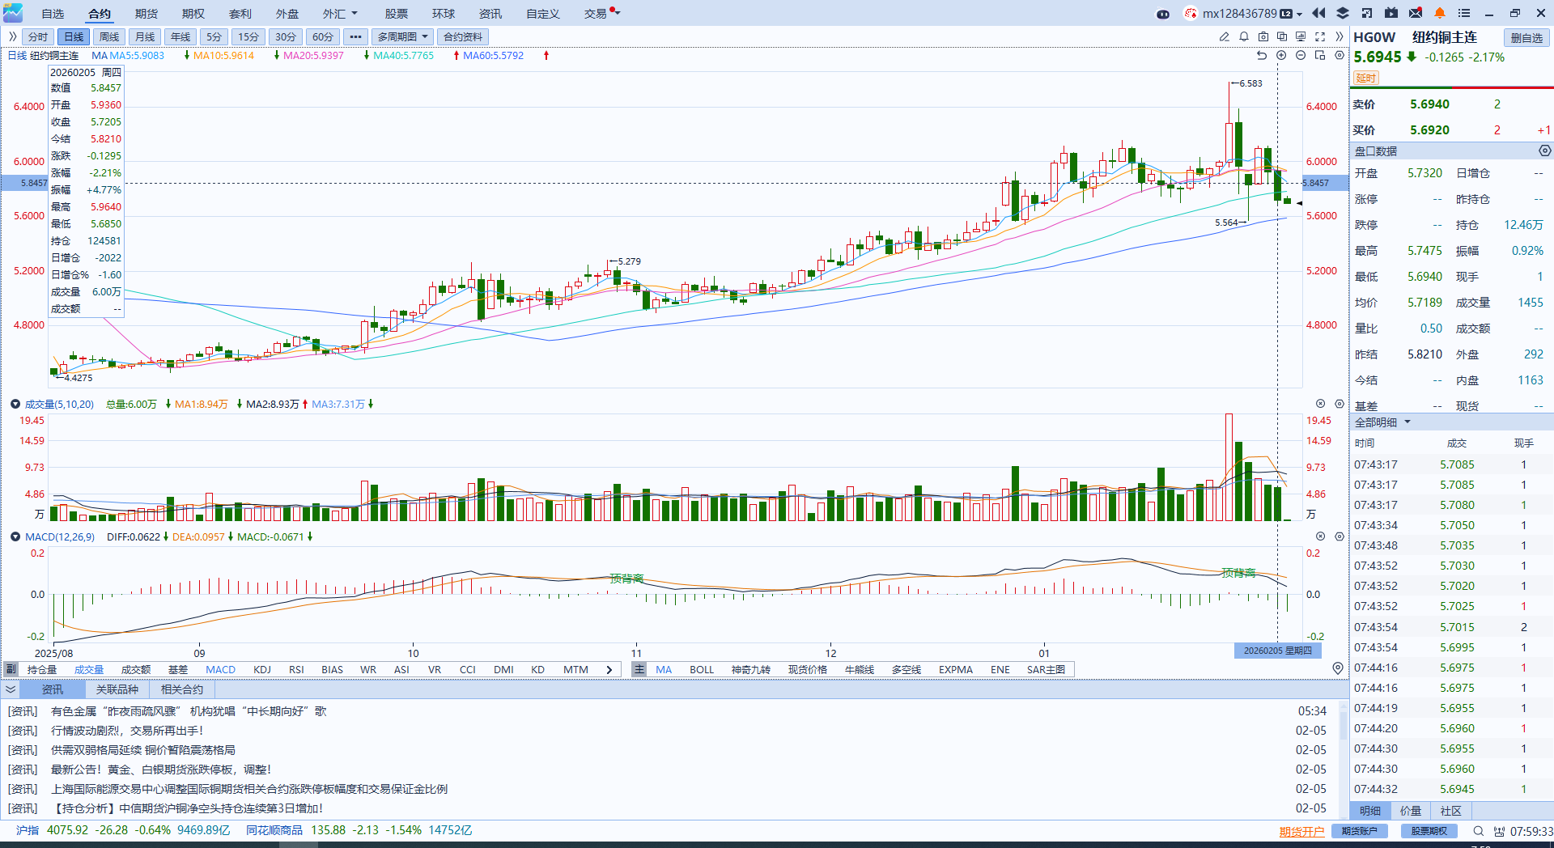
资料来源：Wind、瑞达国际

黄金
隔夜，伦敦金银市场延续加速回调态势，伦敦金失守4700美元关口，伦敦银跌破70美元，COMEX黄金期货跌3.08%报4798.10美元/盎司，COMEX白银期货跌16.64%报70.35美元/盎司。前期由白银主导的贵金属“抛物线式”上涨行情积累大量的获利盘以及投机头寸，进而引发了以获利了结为主导的抛售压力扩散，叠加近期海外加密货币遭大幅抛售，美国科技股重挫，市场流动性趋紧加剧贵金属市场抛压。受情绪面影响，短期内市场波动或维持高位。美国芝商所再度实施金银期货保证金上调，释放市场降温信号，或边际收敛市场波动。地缘方面，原定于今日举行的伊美谈判取消，美伊双方在谈判问题上存在分歧，地缘局势的不确定性继续为金价提供底部支撑。中期来看，沃什当选美联储主席对利率政策路径的实际影响或相对有限，伴随市场情绪趋于平缓，贵金属市场或重回宏观和基本面主导的定价框架。若通胀及就业数据降温态势延续，新任美联储主席或对利率路径进行动态调整并进行适度降息，中期宽松预期支撑下，贵金属市场逢低布局逻辑依然成立，但短期市场波动剧烈，建议观望为主。区间方面，关注伦敦金价下方支撑位关注区间：4400-4500美元/盎司，伦敦银价下方支撑位关注区间：55-60美元/盎司。
图表5：COMEX黄金日线走势图
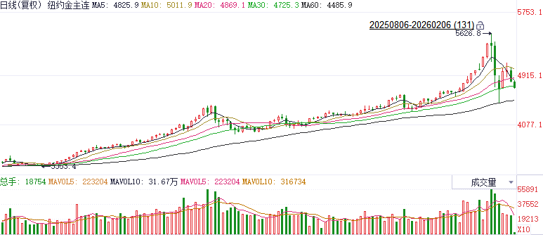
资料来源：Wind、瑞达国际

ICE原糖
洲际交易所(ICE)原糖期货周四下跌，跌向周一触及的低位。ICE交投最活跃的3月原糖期货收跌0.17美分或1.20%，结算价报每磅14.27美分。
国际方面，巴西航运机构Williams发布的数据显示，截至1月28日当周巴西港口等待装运食糖的船只数量为54艘，此前一周为51艘。港口等待装运的食糖数量为178.26万吨，此前一周178.16万吨。当周等待装运出口的食糖船只数量增加。
美糖主力价格关注上方压力15.30美分/磅，下方支撑13.8美分/磅。建议3月 ICE 期糖短期观望。
图表6：ICE原糖主力合约价格走势图
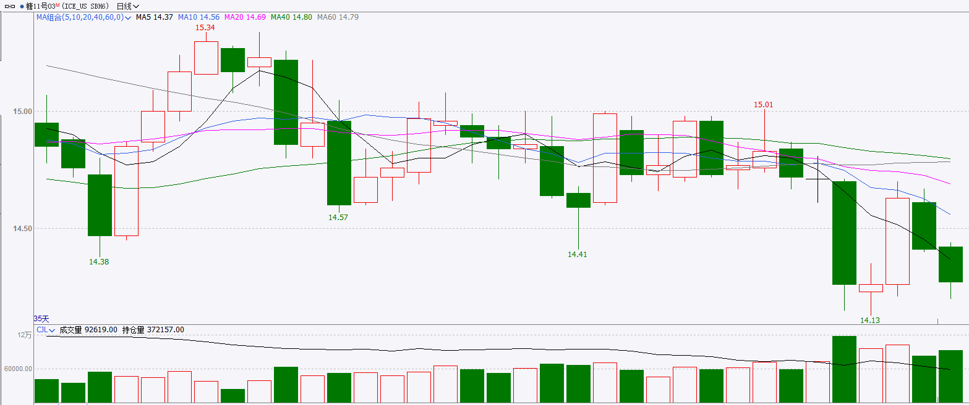
资料来源：Wind、瑞达国际

ICE棉花
洲际交易所(ICE)棉花期货周四下跌，受美元走强打压，且大宗商品市场全面走软带来的抛售压力拖累价格下跌，ICE 3月棉花期货合约收跌0.48美分，或0.77%，结算价报每磅61.76分。
国际方面，据美国农业部(USDA)报告显示，1月22日止当周，2025/26年度美国陆地棉出口销售净增20.37万包，较前周减少51%，较前四周均值减少17%。2025/26年度美国陆地棉出口装运量25.70万包，较前周增加37%，较前4周平均水平增加61%。当周美国棉花出口签约量减少，但装运量增加。
美棉主力价格关注上方压力69美分/磅，下方支撑55美分/磅。建议 ICE 3月期棉短期暂时观望。
图表7：ICE美棉主力合约价格走势图
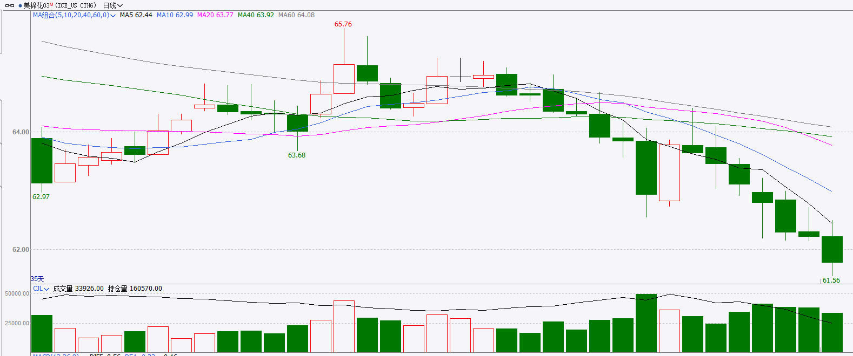
资料来源：Wind、瑞达国际

△ 免责声明
此报告由瑞达国际所编制。本报告采用之资料及意见均相信可靠及准确，但本公司并不对各分析或有关资料之可靠性及准确性作出全面性保证。本报告只供客户或读者作参考之用，客户或读者不应完全依靠本报告内容作为投资准则。
本报告之资料及意见如有任何更改，恕不另行通知。本报告并非及并无意图构成任何作价或招揽进行买卖本报告 提及的商品。本公司不会对任何因依靠本报告作出任何买卖而引致之任何损失承担任何责任。



24小时客服电话： 00852 - 25342000/86 - 13603059885
24小时传真电话： 00852 - 25632368
客服邮箱： cs@ruida- int . com
客服QQ： 203195058/2938472186
网址：www. ruida- int . com
地址: 香港湾仔菲林明道8号大同大厦17楼05 - 06室

